R e g u l a m i n

XII Mistrzostw Polski Mastersów w Rzucie Ciężarkiem na Wysokość
Patronat honorowy
Senatora RP Wojciecha Ziemniaka
oraz
XIII Otwartych Mistrzostw Wielkopolski Mastersów w Rzutach
Patronat honorowy
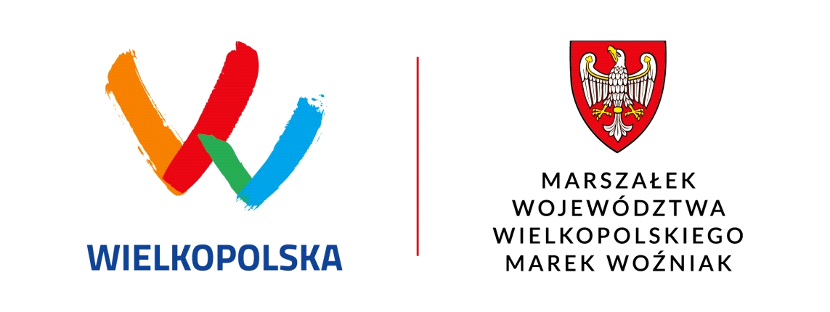
Patronat honorowy poszczególnych konkurencji:
Starosta Krotoszyński i Starosta Gostyński
Burmistrz Pogorzeli i Burmistrz Kobylina
Dyrektor ZSO i Z w Pogorzeli

Patronat Medialny - Gazeta Lokalna Krotoszyna

1. Cele imprezy:
- stworzenie mastersom lekkiej atletyki możliwości udziału w zawodach i integracji,
- propagowanie zdrowego stylu życia wśród mieszkańców naszego województwa i kraju,
- wdrażanie młodego pokolenia do uprawiania sportu w różnym wieku i organizowania przedsięwzięć rekreacyjnych i sportowych.
2. Organizator:
Uczniowski Klub Sportowy „Olimpijczyk” Pogorzela
63 – 860 Pogorzela, ul. Krobska 19.
3. Współorganizatorzy:
- Burmistrz Pogorzeli Daria Wyzuj,
- Zespół Szkół Ogólnokształcących i Zawodowych w Pogorzeli - Dyrektor Jarosław Adamczak,
- Miejsko-Gminny Ośrodek Kultury w Pogorzeli - Dyrektor Mariusz Ossowski.

4. Podmioty wspierające organizację imprezy:
- Polski Związek Lekkiej Atletyki Masters w Toruniu,
- Starostwo Powiatowe w Gostyniu,
- Starostwo Powiatowe w Krotoszynie,
- Burmistrz Kobylina,
- Rada Sołecka wsi Łagiewniki,
- Bolsius Polska,
- PPHU Acer Pogorzela,
- Nadleśnictwo Krotoszyn, - Piekarnia „Biczysko” Kobylin, - BM Kobylin.

5. Termin: 8 czerwca 2024 r. /sobota/, początek zawodów o godz. 10:30.

6. Miejsce:
Łagiewniki 13 a, Gmina Kobylin, Powiat krotoszyński, pole rzutów na Ranczo,
własność: członka UKS "Olimpijczyk " Pogorzela Czesława Roszczaka Mistrza Świata

7. Program zawodów
Pchnięcie kulą K i M - patronat Starosta Krotoszyński ,
Rzut dyskiem K i M - patronat Burmistrz Kobylina,
Rzut młotem K i M - patronat Starosta Gostyński ,
Rzut ciężarkiem K i M w ramach Memoriału im. Zygmunta Bogusza - patronat Burmistrz Pogorzeli,
Rzut oszczepem K i M w ramach Memoriału Alfreda Siamy patronat - Dyrektor ZSO i Z w Pogorzeli
W czasie zawodów odbędzie się konkurs pchnięcia kulą /5 kg/ dla chętnych kibiców i zaproszonych gości,którzy zgłoszą się do
biura zawodów do godz.12. Trzech pierwszych zawodników otrzyma Puchary zdobyte przez Mistrza Świata Czesława Roszczaka.

Mistrzostwa Polski:
M - I grupa 35 - 49 lat /ciężarek 25,40 kg/, II grupa 50 - 59 lat /ciężarek 15.88 kg/, III grupa 60 - 69 lat /ciężarek 11,34 kg/, IV grupa 70 - 79 lat /ciężarek 9,08 kg/, V grupa 80 + /ciężarek 7,26 kg/.

8. Uczestnictwo
W zawodach może wziąć udział każdy mieszkaniec Województwa Wielkopolskiego
oraz zawodnicy z Polski lub z zagranicy, którzy ukończyli 35 lat i posiadają umiejętności techniczne w konkurencjach umieszczonych w programie i dokonają zgłoszenia
w ustalonym terminie na „Karcie Zgłoszenia”.

9. Zgłoszenie
„Kartę Zgłoszenia” należy przesłać w terminie do dnia 27 maja 2024 r. do wyboru:
- na adres pocztowy: Czesław Roszczak, 63-740 Kobylin, Łagiewniki 13 a, skr. pocztowa 16,
- na adres e-mailowy: czesaw_41@o2.pl,
- telefonicznie: nr tel. kom. 792 006 206 /kartę zgłoszenia należy podpisać w biurze zawodów/.

10. Sprawy finansowe
- koszty organizacyjne pokrywa organizator,
- przejazd, ew. zakwaterowanie w zakresie własnym,
- posiłek w czasie zawodów zapewnia organizator.

11. Nagrody
- 6 pucharów Marszałka Województwa Wielkopolskiego Marka Woźniaka dla trzech najlepszych zawodniczek i zawodników open w kat. kobiet i mężczyzn w Otwartych Mistrzostwach Wielkopolski;
- puchary dla trzech najlepszych zawodników w kat. open wśród Kobiet i Mężczyzn
w każdej konkurencji Mistrzostw Wielkopolski wg. międzynarodowej tabeli 5-boju rzutowego fundują patroni konkurencji,
- dyplomy za udział dla każdego uczestnika .
- 8 najlepszych mężczyzn i 6 kobiet open zawodów otrzyma nagrody ufundowane przez Firmę „ ACER” z Pogorzeli i Firmę „Bolsius” Polska z Zalesia Małego oraz BM Kobylin

W Mistrzostwach Polski rzucie na wysokość 3 zawodników każdej grupy otrzyma medal PZLAM. Zwycięzca w każdej grupie wiekowej MP otrzymuje puchar Senatora RP Wojciecha Ziemniaka .

12. Ramowy program minutowy:
Godz. 9.00 Rozpoczęcie pracy biura zawodów
10.00 Program rozrywkowy
10.30 Otwarcie zawodów
11.00 młot M/gr.1/ ciężarek M/gr.2/ kula K
11.50 młot M/gr.2/ ciężarek K kula M/gr.1/
12.35 dysk M/gr.1/ kula M/gr.2/
13.15 młot K ciężarekM/gr.1/ KulaM/K.otwarty
14.00 dysk M/gr.2/
14.30 dysk K oszczepM/gr.1/
14.50 oszczep K/M/gr.2/ MP Ciężarek
16.00 – 18.00 Wręczanie nagród
12.00-16.00 Posiłek z grilla
Program minutowy może ulec zmianie po dostarczeniu zgłoszeń i będzie aktualny w dniu zawodów.

13. Uwagi
- zawody zostaną przeprowadzone zgodnie z przepisami PZLA,
- zakwaterowanie:
* istnieje możliwość rezerwacji noclegu bezpośrednio w Hotelu Diament w Rawiczu
/35 km od Łagiewnik/, położonego w Rawiczu na trasie do Ostrowa Wlkp.
Adres: 63-900 Rawicz, ul. Sarnowska 18 a,
e-mail: hotel_diament@pieprzyk.pl lub faxem: 65 546 71 95, tel. 65 546 38 23;
* Hotel “Krotosz“ w Krotoszynie /17 km od Łagiewnik/ na trasie od Kalisza, Ostrowa Wielkopolskiego do Rawicza. Adres: 63-700 Krotoszyn, ul. Mickiewicza 44,
e-mail: hotel_krotosz@o2.pl, lub faxem: 62 588 17 10, recepcja 627 254 306;
* Agroturystyka u Ewy, Gumienice 36, 63-860 Pogorzela, gm. Pogorzela, 695 968 626;
*Agro Minta - Elżbietków 37, 63-860 Pogorzela, tel. 609353 152; * Noclegi Rupociński Kobylin tel. 695 996 465.

Organizator

